RANCANG BANGUN PEMBELAJARAN MATA DIKLAT (RBPMD)

1. Nama Diklat : Diklat Teknis Instruktur Nasional dan Sertifikasi Keahlian Guru SMK/SMA Keahlian Ganda Paket Keahlian Teknik Komputer dan Jaringan
2. Mata Diklat : Merancang jaringan komputer
3. Alokasi Waktu : 74 Jam Pelajaran @ 45 Menit = 3330 Menit
4. Deskripsi Singkat : Kompetensi ini berhubungan dengan pengetahuan,keterampilan, dan sikap kerja yang dibutuhkan dalam
menentukan teknologi dan perangkat jaringan yang sesuai
5. Tujuan Pembelajaran
a. Kompetensi Dasar : Merancang jaringan komputer
b. Indikator Keberhasilan :
INDIKATOR KEBERHASILAN | MATERI POKOK | SUBMATERI POKOK | METODE | ALAT BANTU / MEDIA | ESTIMASI WAKTU | REFERENSI
Kegiatan Belajar 2:  - Mengumpulkan Data Peralatan Jaringan dengan Teknologi yang Sesuai. | - Membuat daftar teknologi dan perangkat jaringan saat ini (existing).  - Membuat daftar teknologi yang dapat memperbaiki kinerja jaringan. | - Daftar teknologi yang saat ini dipakai disusun..  - Daftar perangkat jaringan yang ada beserta kinerjanya disusun.  - Perkembangan yang ada dari semua teknologi yang dipakai dirangkum.  - Teknologi yang berpotensi meningkatkan kinerja jaringan ditentukan. | - Curah pendapat  - Diskusi  - Tugas Kelompok  - Demonstrasi  - Presentasi  - Praktek | - Modul Diklat  - LCD  - Screen  - Komputer PC  - Peralatan Jaringan Komputer | 11 JP | Diknas. 2004. Modul Administrasi Server.
.................., ............................... 2017
Penyaji,

.............................................................
NIP
RENCANA PEMBELAJARAN (RP)

1. Nama Diklat : Diklat Teknis Instruktur Nasional dan Sertifikasi Keahlian Guru SMK/SMA Keahlian Ganda Paket Keahlian Teknik Komputer dan Jaringan
2. Mata Diklat : Merancang jaringan komputer
3. Alokasi Waktu : 74 Jam Pelajaran @ 45 Menit = 3300 Menit
4. Deskripsi Singkat : Kompetensi ini berhubungan dengan pengetahuan,keterampilan, dan sikap kerja yang dibutuhkan dalam
menentukan teknologi dan perangkat jaringan yang sesuai
5. Tujuan Pembelajaran
a. Kompetensi Dasar : Merancang jaringan komputer

b. Indikator Keberhasilan : Peserta mampu :
- Membuat daftar teknologi dan perangkat jaringan saat ini (existing)
- Membuat daftar teknologi yang dapat memperbaiki kinerja jaringan
- Merangkum perkembangan yang ada dari semua teknologi yang dipakai.
- Menentukan teknologi yang berpotensi meningkatkan kinerja jaringan

6. Materi Pokok dan Sub Materi Pokok
KEGIATAN BELAJAR 2 :
a. Materi Pokok :
- Membuat daftar teknologi dan perangkat jaringan saat ini (existing).
- Membuat daftar teknologi yang dapat memperbaiki kinerja jaringan

b. Sub Materi Pokok :
- Daftar teknologi yang saat ini dipakai disusun
- Daftar perangkat jaringan yang ada beserta kinerjanya disusun.
- Perkembangan yang ada dari semua teknologi yang dipakai dirangkum.
- Teknologi yang berpotensi meningkatkan kinerja jaringan ditentukan.

c. Kegiatan Belajar Mengajar :

NO. | TAHAPAN  KEGIATAN | KEGIATAN |  | METODE | MEDIA/ALAT BANTU | ALOKASI WAKTU
NO. | TAHAPAN  KEGIATAN | FASILITATOR | PESERTA | METODE | MEDIA/ALAT BANTU | ALOKASI WAKTU
1. | Pendahuluan | 1.1 Membuka pembelajaran dan memberi salam;  1.2 Melakukan perkenalan dengan peserta;  1.3 Menjelaskan tujuan pembelajaran;  1.4 Menjelaskan indikator keberhasilan;  1.5 Menjelaskan struktur materi diklat. | Membalas salam  Melakukan perkenalan  dengan fasilitator  Memperhatikan, bertanya, menjawab, mencatat | 1. Ceramah  2. Tanya jawab | 1. LCD Projector  2. Laptop  3. Whiteboard  4. Modul | 15 menit
2. | Penyajian | - Menjelaskan daftar teknologi yang saat ini dipakai.  - Menjelaskan daftar perangkat jaringan yang ada beserta kinerjanya  - Merangkum dan menjelaskan perkembangan yang ada dari semua teknologi yang dipakai.  - Menentukan teknologi yang berpotensi meningkatkan kinerja jaringan. | Memperhatikan, bertanya, menjawab, mencatat  Mendiskusikan dalam kelompok | 1. Ceramah  2. Tanya jawab  3. Diskusi kelompok | 1. LCD Projector  2. Laptop  3. Whiteboard  4. Modul  5. Alat praktek | 11 JP

d. Evaluasi Pembelajaran
- Sebutkan 3 perangkat teknologi yang dipakai pada jaringan saat ini.
- Sebutkan 3 perangkat jaringan yang ada di lingkungan anda dan jelaskan kinerja perangkat tersebut.
- Jelaskan perkembangan teknologi jaringan wireless yang menggunakan standar 802.11 a/b/g/n/ac
- Sebutkan 3 perangkat teknologi yang dapat meningkatkan akses jaringan pada lingkungan anda.
- Jelaskan prinsip kerja jaringan Fiber Optic

e. Kunci Jawaban

- 3 Macam teknologi yang dipakai pada jaringan saat ini
  - WiFi (Wireless Frekwensi)
  - Local Area Network (LAN)
  - Fiber Optic (FO)
  - Li-Fi (Light Frekwensi)
- 3 Macam perangkat jaringan dan fungsinya
- Radio Wifi Accesspoint : Fungsinya untuk menyebar koneksi jaringan berbasis radio frekwensi.
- Switch Fast Ethernet: Fungsinya untuk mengkoneksikan antar PC menggunakan media kabel UTP.
- FO Converter : Alat yang digunakan untuk mengkonversi dari signal analog (cahaya) ke data digital.

- Perkembangan jaringan WiFi 802.11
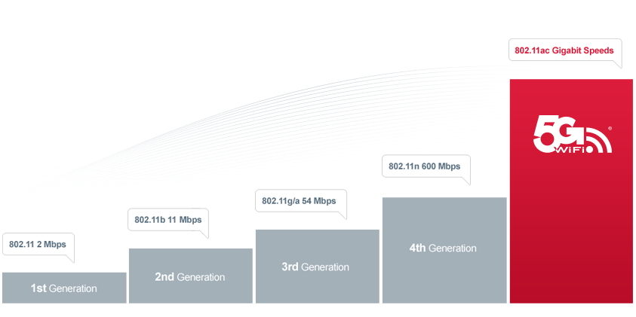
- Daftar perangkat teknologi yang dapat meningkatkan akses jaringan :
- Ubiquiti UAP-AC-PRO UniFi AC1750 (semua device AC), meningkatkan kecepatan koneksi internet karena mendukung frekwensi 802.11ac
- Gigabit Switch, teknologi Gbit sudah harus diimplementasikan karena mengingat pertumbuhan kebutuhan koneksi internet semakin pesat.
- VoIP Phone, teknologi PABX berbasis IP ini sangat direkomendasi, selain mudah dalam instalasi jaringan VoIP dapat digunakan dibanyak device berbasis Android.
- Fiber Optic, amat baik jika digunakan untuk koneksi antar node
- Untuk memahami bagaimana sebuah kabel serat optik bekerja, sebagai contoh coba bayangkan sebuah sedotan plastik atau pipa plastik panjang fleksible berukuran besar. Bayangkan pipa tersebut mempunyai panjang seratus meter dan anda melihat kedalam dari salah satu sisi pipa. Seratus meter di sebelah sana seorang teman menghidupkan lampu senter dan diarahkan kedalam pipa. dikarenakan bagian dalam pipa terbuat dari bahan kaca sempurna, maka cahaya senter akan di refleksikan pada sisi yang lain meskipun bentuk pipa bengkok atau terpilin masih dapat terlihatpantulan cahaya tersebut pada sisi ujungnya. Jika misalnya seorang teman anda menyalakan cahaya senter hidup dan mati seperti kode morse, maka anda dan teman anda dapat berkomunikasi melalui pipa tersebut. Seperti itulah prinsip dasar dari serat optik atau yang biasa dikenal dengan nama fiber optic cable.

.................., ............................... 2016
Penyaji,

.............................................................
NIP

